## **3.7 Hacia una definición de Organizaciones de Economía solidaria (OES)**

Iniciamos este aparte con el acercamiento a las organizaciones de economía solidaria en Colombia y de esta forma recorremos el camino institucional hacia su conceptualización, para ello se ha tomado la riqueza propia del contexto regional del país y la vinculación con diferentes corrientes teóricas.

No sin antes retomar los aportes de algunos estudiosos, como el portugués Rogério Amaro (2009), quien a partir de la experiencia en la región de las islas Azores reconoce que las prácticas de economía solidaria tienen una multiplicidad de manifestaciones en los países y por ello se deduce que es vital observar en el contexto local como “la lógica de cooperación se sobrepone a la de competición y la necesidad de lucro[1]” (2009:18).

De igual forma, Pablo Guerra, un sociólogo chileno, también describe desde su contexto que experiencias están consideradas bajo el término de economía solidaria:

“incluye todas aquellas experiencias comunitarias donde se comparten medios y beneficios (caso de las comunidades de trabajo, las empresas autogestionadas, cooperativas, mutualidades, etc.); como aquellas otras que explícitamente tienen como referencia en los resultados económicos no solo los propios intereses, sino también –en un mismo o superior rango- los de terceros beneficiados (como ocurre con las corrientes de comercio justo, fondos de inversión ética, etc.). (Guerra, 2016, pág. 94)

Con estos antecedentes, en Colombia el ejercicio asociativo moderno comenzó a referenciarse con la creación de las primeras Sociedades de socorro mutuo en 1864. De las ideas aprendidas de los misioneros españoles con los fondos de auxilio mutuo en las parroquias, dio origen para que en Bogotá 39 artesanos se reunieran y evitaran incurrir en la mendicidad, pues se establecía un fondo común que se utilizaba en el caso del fallecimiento de alguno de sus miembros y de esta manera se lograba obtener previsión social, (Echeverri Restrepo, 2010). Así surgieron las hoy llamadas Asociaciones Mutuales.

De igual forma, a finales del siglo XIX y primeras décadas del XX tanto por iniciativa religiosa como por la acción de importantes líderes políticos, como el padre José María Campo Amor o el General Rafael Uribe Uribe se promovió la filosofía de las cooperativas. En 1911 el sacerdote creó la Caja de Ahorro del Circulo de Obreros de San Francisco Javier, una forma para incentivar el ahorro entre los obreros; mientras que en 1913 se constituyó la sociedad cooperativa de los industriales de Panela y Azúcar en Medellín, antes de que saliera la primera ley cooperativa en 1931. (Castillo, y otros, 2011)

y las natilleras surgieron como una forma de ahorro entre empleados de una empresa, se transformaron en Fondos de Empleados.

Estas experiencias organizativas en sus orígenes marcan lo estudiado por Robert Castel (1995), quien en su trabajo acerca de la vulnerabilidad del ser salariado especialmente en el siglo XIX, describió que una persona se convertía en salariado cuando la tierra ya no le daba de comer a un campesino, o cuando un artesano se arruinaba, y por tanto solo iba a depender solamente de su fuerza de trabajo. En esta condición donde la caridad ya no puede atender la rehabilitación de los pobres con acciones individuales destaca el papel que jugó el que *“se añadieran prácticas colectivas inscritas en instituciones*”, tales como las de las cajas de ahorro y las sociedades de socorro (Castel, 1995, pág. 208).

En su evolución, se observa como estas organizaciones mantienen el convertirse en “solución a una dificultad impuesta por una realidad económica que tiende a excluir, o a poner barreras de entrada en su entorno, a ciertos grupos de personas” (Cueto Fuentes, Arboleda Álvárez, Zabala Salazar, & Echeverrry Correa, 2018). Además, es una reacción de manera colectiva, organizada, que exige el cumplimiento de unas normas y el observar una filosofía, donde se busca que no se diferencie el esfuerzo que cada quien proporciona de acuerdo a las reglas pactadas.

Si bien algunos autores colombianos, Dávila, et al (2018), sostienen que en el país el movimiento social de economía solidaria es incipiente, debido a que no existe una identidad suficiente para integrar las diferentes prácticas y darle sentido. Es conveniente destacar el papel que ha cumplido la institucionalidad creada por el estado colombiano para apoyar las manifestaciones organizativas que se dan en todo el territorio nacional.

En el año 1995 el entramado organizativo presente en el país para la economía solidaria, como se plantaba en el CONPES 2823(1995) incluía, aparte de las cooperativas, fondos de empleados y asociaciones mutuales, las microempresas asociativas y tiendas comunales; las Empresas Asociativas de Trabajo- EAT, las empresas comunitarias, los grupos comunitarios; las asociaciones de productores, organizaciones de empresarios indígenas, asociaciones de mujeres, asociaciones de servicios, fundaciones, corporaciones civiles educativas y corporaciones civiles otros servicios. (DNP, 1995, pág. 4)

Con la expedición de la ley 454 de 1998 se estableció una definición de economía solidaria que centró:

“Sistema socioeconómico, cultural y ambiental conformado por el conjunto de fuerzas sociales organizadas en formas asociativas identificadas por prácticas autogestionarias solidarias, democráticas y humanistas, sin ánimo de lucro para el desarrollo integral del ser humano como sujeto, actor y fin de la economía” (artículo 2, Ley 454 de 1998).

Este universo no ha sido estático; pero a partir de la delimitación que la ley 454 realizó de la economía solidaria, se demarcó que organizaciones pertenecían a este sector.

PARÁGRAFO 2º.- Tienen el carácter de organizaciones solidarias entre otras: cooperativas, los organismos de segundo y tercer grado que agrupen cooperativas u otras formas asociativas y solidarias de propiedad, las instituciones auxiliares de la Economía Solidaria, las empresas comunitarias, las empresas solidarias de salud, las precooperativas, los fondos de empleados, las asociaciones mutualistas, las empresas de servicios en las formas de administraciones públicas cooperativas, las empresas asociativas de trabajo y todas aquellas formas asociativas solidarias que cumplan con las características mencionadas en el presente capítulo. (parágrafo 2 artículo 6, Ley 454 de 1998)

Precisamente, algunos estudiosos del tema como Katime& Sarmiento (2005) han señalado que de los diez tipos de organizaciones referidos en el parágrafo ya se encontraban reguladas por diferentes normas jurídica que siguen los principios definidos en la Ley, mientras que abrió una ventana para reconocer a otras organizaciones dentro de este sector.

Posteriormente, el CONPES 3639 de 2010 estableció que las formas asociativas incluidas en el sector de la economía solidaria que cumplen con los principios de la Ley 454 eran las siguientes:

cooperativas en general, administraciones públicas cooperativas, asociaciones mutuales, cooperativas de ahorro y crédito, cooperativas financieras, cooperativas multiactivas e integrales, cooperativas especiales de consumo, cooperativas de educación, cooperativas y precooperativas de trabajo asociado- CTA´s, precooperativas en general, cooperativas de transporte, cooperativas de vivienda, cooperativas agropecuarias, agroindustriales, piscícolas y mineras, cooperativas de vigilancia y seguridad privada, empresas de salud, fondo de empleados, organismos cooperativos de grado superior, empresas comunales rentables, organizaciones populares de vivienda, asociaciones de economía solidaria formada por padres de familia o educadores, instituciones auxiliares del cooperativismo y microempresas asociativas. (DNP, 2010, págs. 50-51)

En esta nueva distinción se excluyeron formas como las empresas asociativas de trabajo y las empresas comunitarias, además, se indicó que no hace parte de este universo las corporaciones asociaciones, fundaciones y juntas de acción comunal.

Entendemos por **organizaciones solidarias** todas aquellas formas de organización formal y no formal, sin ánimo de lucro que busca el beneficio social basando sus prácticas en la solidaridad y la cooperación. (UAEOS, 2020, pág. 15)

Con este mandato normativo, las dos entidades que apoyan la economía solidaria asumieron la atención de las organizaciones en relación a sus competencias de fomento y de vigilancia y supervisión.

Las Superintendencia de Economía Solidaria (2020) en su competencia de control y vigilancia, adoptó la división que han propuesto algunos autores donde toman como definición de solidaridad “la adhesión circunstancial a la causa y empresas de otros”. Clasificó las organizaciones de la economía solidaria en dos clases: asistencialistas y mutualistas. A las primeras las definió como “aquellas organizaciones que desarrollan actividades orientadas por la solidaridad con terceras personas, como es el caso de las fundaciones de beneficencia y las asociaciones para ayuda a terceros” (2020:3). A las segundas, “son las organizaciones que por regla general se constituyen para la búsqueda del beneficio de sus propios asociados, excepcionalmente de la comunidad en general”. (2020:3)

Bajo esta distinción, la entidad estableció que las organizaciones que supervisa son las empresas asociativas sin ánimo de lucro de carácter mutualista. A continuación, se presenta la gráfica que ilustra el universo organizacional de esta entidad.

**Grafica Clasificación de la Supersolidaria**

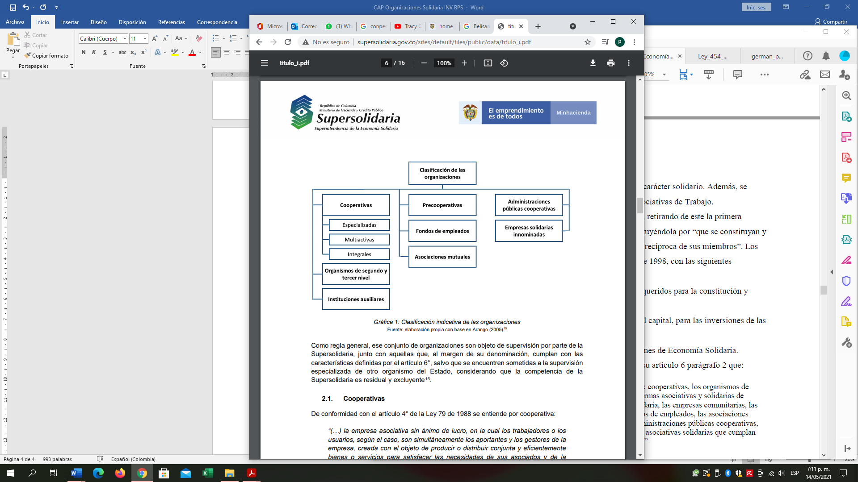

Fuente: Supersolidaria (2020)

El Departamento Administrativo de la Economías Solidaria- DanSocial, entidad de fomento que posteriormente se transformó en la Unidad Administrativa Especial de Organizaciones Solidarias, en su ejercicio de delimitación asumió la distinción de estos dos grupos nombrándolos: organizaciones de economía solidaria y organizaciones solidarias de desarrollo.

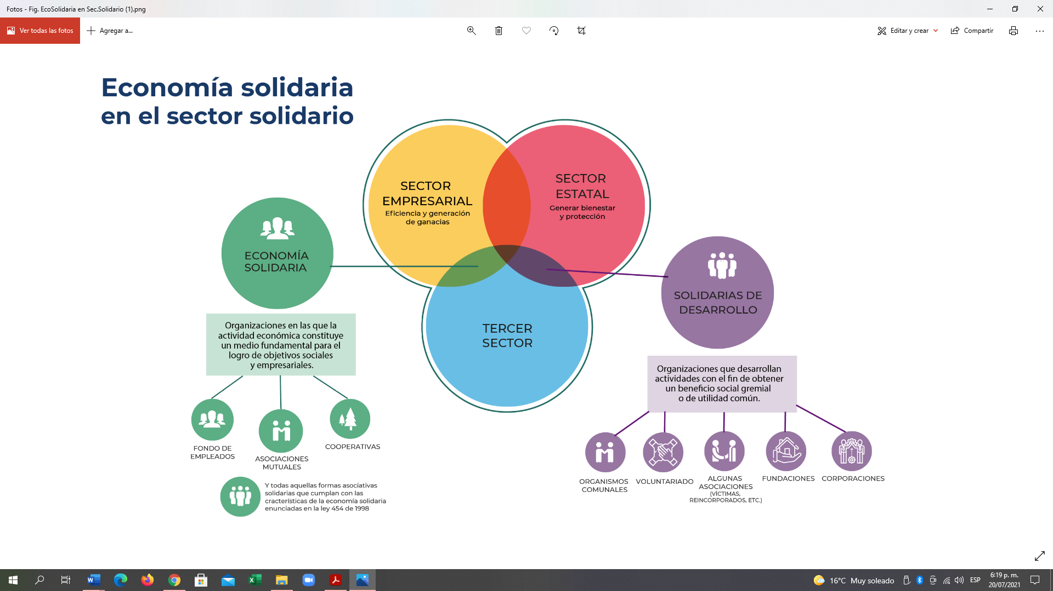

Fuente: UAEOS 2021- adaptación gráfica del documento CONPES 3629-10

Las organizaciones solidarias son diferentes en su estructura administrativa y las prácticas que las distinguen son:

* Democráticas. Las decisiones las toman todos los asociados en condiciones de igualdad.
* Humanistas. Su principal objetivo es el desarrollo integral de las personas porque consideran al ser humano como sujeto y fin de la economía.
* Autogestionaria y solidarias. Tienen capacidad para gobernarse a sí mismas, trabajan en equipo (UAEOS- ESUMER , 2017, pág. 19)

## **1.4 ¿Por qué analizar la multidimensionalidad?**

La multidimensionalidad de una organización presupone reconocer el desarrollo del ser humano, no es gratuito que desde algunos textos (Cueto Fuentes E. N., 2018) haga una referencia al trabajo del profesor Miguel Ángel Ramón en este tema:

La dimensión política debe traducirse en una auténtica democracia real y

participativa; la dimensión social debe encarnar los principios de igualdad de

oportunidades, equidad y justicia social; la dimensión económica debe responder

a los principios de autogestión empresarial para la transformación productiva en

una economía humana, libre y solidaria; la dimensión ecológica debe expresarse

en una conciencia ambiental que utilice racionalmente los recursos, respete los

procesos vitales y preserve las áreas de importancia ecosistémica; la dimensión

cultural debe recuperar los valores de la ética, de la solidaridad responsable,

mediante la autogestión e interacción formativa, creativa y productiva. (p. 31).

# Referencias

Asociación Internacional de la Mutualidad - AIM. (2017). *https://www.aim-mutual.org/.* Obtenido de https://www.aim-mutual.org/

Barbosa Pérez, E. M. (2020). Breve estudio bibliométrico sobre economía solidaria. *Cooperativismo & Desarrollo, 28*(118), 1-20. doi:https://doi.org/10.16925/2382-4220.2020.03.05

Bauman, Z. (2004). *La modernidad líquida.* Buenos Aires: Fondo de Cultura Económica de Argentina.

Castel, R. (1995). *Las metamorfosis de la cuestión social. Una crónica del asalariado.* Obtenido de https://aulavirtual4.unl.edu.ar/pluginfile.php/7097/mod_resource/content/1/castel-robert-la-metamorfosis-de-la-cuesti%C3%B3n-social.pdf

Castelli, B. (2014 ). Mutualismo y mutualidades. En (. e. H.. Buenos Aires: Colegio de Graduados en Cooperativismo.

Castillo S., D., Mora P., C., Rodríguez E., N., Sarmiento R., A., Álvarez R., J., Mesa N., G., & Martínez B., L. (2011). *Políticas públicas y cooperativismo en Colombia. 30 Años de encuentros y desencuentros .* Bogotá: Instituto de Estudios del Ministerio Público IEMP.

Castillo, D., Mora, C., Rodríguez, N., Sarmiento, A., Álvarez, J., & Mesa, G. &. (2011). *Políticas públicas y cooperativismo en Colombia 30 años de encuentros y desencuentros.* Bogotá: IEMP.

Cueto Fuentes, E. N. (2018). *Una década de economia social y solidaria en Colombia. Análisis de la producción investigativa y académica 2005-2015.* Corporación Universitaria Minuto de Dios- UNIMINUTO y Universidad Luis Amigó .

Cueto Fuentes, E. N., Arboleda Álvárez, O. L., Zabala Salazar, H., & Echeverrry Correa, F. (2018). *Una década de economía social y solidaria en Colombia: análisis de la producción investigativa y académica 2005-2015.* Bogotá : Corporación Universitaria Minuto de Dios - UNIMINUTO y Universidad Católica Luis Amigó .

DNP. (1995). *CONPES 2823 Política de modernización y desarrollo del sector de economía solidaria.* Bogotá: DNP.

DNP. (2010). *Política de desarrollo empresarial para el sector de la economía solidaria.* Bogotá D.C: DNP.

Echeverri Restrepo, J. (2010). *Las asociaciones mutuales y las microfinanzas como medio para reducir la exclusión.* Monografía Maestría Universidad de los Andes , Bogotá. Obtenido de https://repositorio.uniandes.edu.co/bitstream/handle/1992/11228/u429238.pdf?sequence=1

Etzioni, A. (s.f.). *Organizaciones modernas.*

Fundación Sociedad Solidaria. (s.f.). *Fondo de empleados del grupo previsora, positiva y fiduprevisora*. Obtenido de https://www.grupofep.com/basico/pdf/fondos.pdf

Guerra, P. (2016). *Economía de la solidaridad y solidaridad en la economía* (2a ed.). Univérsitas Nueva Civilización .

Ibarra, E. (2006). *Cap 4. Estudios Organizacionales en América Latina? Transitando del centro hacia las orillas*. Obtenido de http://sgpwe.izt.uam.mx/files/users/uami/egt/Libros.pdf

Katime, A., & Sarmiento, A. (2005). *Hacia la construcción del derecho solidario en Colombia.* Bogotá: Dansocial - UCC.

Russo, A. (2020). *En Foro mutualista de Colombia 2020 –23 de octubre de 2020. [Webinar] Fedemutuales.* Obtenido de https://fedemutuales.sharepoint.com/:p:/r/sites/DocumentosFM/_layouts/15/Doc.aspx?sourcedoc=%7B888CAAA0-258C-4F84-8324-927BA3AC372F%7D&file=Alejandro%20Russo%20-%20Retos%20del%20Mutualismo%20en%20el%20momento%20actual.pptx&action=edit&mobileredirect=true

UAEOS. (2020). *Plan Nacional de Fomento de la Economia Solidaria y Cooperativas Rurales.* Bogotá D.C .

UAEOS- ESUMER . (2017). *Curso básico de economía solidaria .* Bogotá .

UAEOS-ESUMER. (2013). *Curso avanzado de economía solidaria. Protagonistas de transformaciones.* Medellín: ESUMER .

Unión Mundial de la Mutualidad - UMM. (2021). *https://www.ummweb.org/.* Obtenido de https://www.ummweb.org/

Zabala, H. (4 y5 de noviembre de 2004). La economía solidaria en el desarrollo de antioquia.

1. Traducción propia de este texto “a lógica de cooperação se sobrepõe à de competição e à procura de lucro”